PRESS RELEASE

La prima graphic novel ideata in Italia e creata grazie alla collaborazione tra artisti umani e intelligenze artificiali con l’innovativa tecnologia «Hybrid Intelligence».

www.ilsuicidaseriale.it
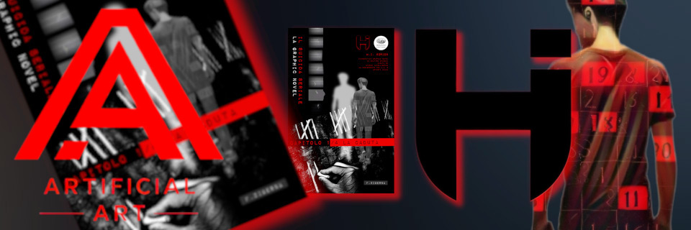

È in distribuzione, dalle prime settimane di dicembre, nelle migliori librerie e online la prima graphic novel italiana sviluppata interamente grazie alla collaborazione tra artisti umani e intelligenze artificiali: Il Suicida seriale – La graphic novel.

La collezione, composta da quattro episodi, è stata progettata con l’ausilio dell’innovativa tecnologia «Hybrid Intelligence», che ha permesso ad artisti umani e I.A. di lavorare insieme per dar vita a un’opera «ibrida» unica nel panorama internazionale.

Tutte le illustrazioni sono nate da una stretta collaborazione tra esseri umani e intelligenze artificiali, in uno scambio continuo che ha dato alla serie uno stile originale e distintivo. Il Suicida seriale si propone come apripista di una nuova corrente espressiva che gli autori definiscono «Arte Artificiale» (A.A.).

Il progetto è ideato da F. Ziberna, autore principale dei contenuti artistici e del romanzo su cui si basa la storia.
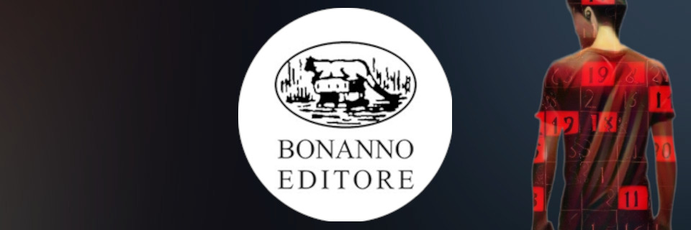

«Il suicida seriale - la Graphic Novel» è pubblicata in Italia da Edizioni Bonanno srls e tra ispirazione dal romanzo Il suicida seriale pubblicato in Italia (2023) da Transeuropa a sua volta liberamente ispirato al soggetto per la serie TV The Scent of the Colony, ideata del collettivo F.M.K. (di cui Ziberna è parte).

Il soggetto della serie TV è depositato presso lo U.S. Copyright Office (2023).
Per maggiori informazioni visita il sito dedicato alla serie TV: The Scent of the Colony.
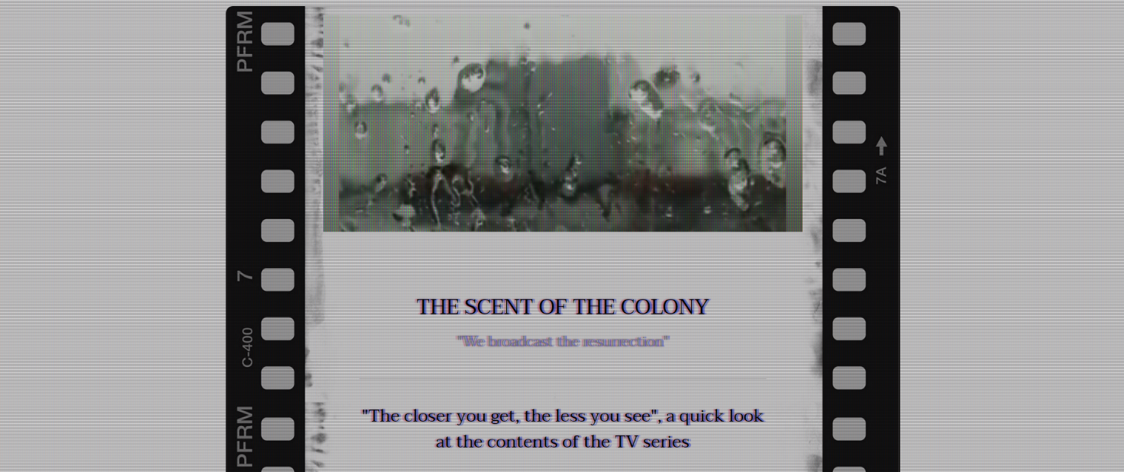

«Artificial Art» e «Hybrid Intelligence» sono loghi distintivi del presente progetto. Le proprietà artistiche e letterarie sono riservate.



Contatti stampa
ufficiostampa@ilsuicidaseriale.it

